第四节 升华和凝华

1．物质从_____态直接变成______态的过程叫做升华；物质从_____态直接变成_____态的过程叫做凝华。
【答案】固，气；气，固。
【解析】物质从固态直接变成气态的过程叫做升华；物质从气态直接变成固态的过程叫做凝华。
2．如图所示，在试管中放入少量碘，塞紧盖子后放入热水中，固态的碘会_________（填物态变化名称）变为紫色的碘蒸气，在这个过程中会_________（选填“吸收”或“放出”）热量。
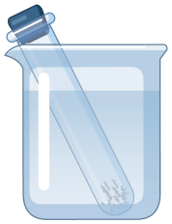
【答案】升华，吸收。
【详解】在试管中放入少量碘，塞紧盖子后放入热水中，我们会看到烧瓶内产生紫色的气体，是固态碘变成气态的碘蒸气，属于升华现象，升华吸热。
3．下面是生活中常见的一些升华和凝华现象。
①衣柜里防虫用的樟脑球，过一段时间就会变小；②冬天寒冷的早晨，室外物体上常常挂着一层霜；③在0℃以下的天气里，冰冻的衣服也会慢慢变干；④寒冷的冬天，堆的雪人变小了；⑤冰柜内的四壁上经常会结有很多霜。
属于升华现象的有： 。（选填序号）
属于凝华现象的有： 。（选填序号）
【答案】①③④，②⑤。
【解析】属于升华现象的有：①衣柜里用的樟脑球，过一段时间就会变小，变为气态，发生了升华；③在0℃以下的天气里，冰冻的衣服变干，冰直接变为水蒸气；④寒冷的冬天，雪人变小了，直接变为水蒸气。
属于凝华现象的有：②冬天寒冷的早晨，室外物体上常常挂着一层霜是水蒸气凝华形成的；⑤冰柜内的四壁上经常会结有很多霜，也是水蒸气凝华形成的。
4．为了保证质量，新冠肺炎疫苗要在一定的冷冻条件下进行生产、运输、贮存，即所谓冷链。冷链中贮存疫苗的冰箱内形成霜的过程叫_______（填物态变化），如图1所示，严冬的早晨拉开窗帘，发现窗户玻璃_____侧附着的一层冰花。（选填“内”或“外”）
【答案】凝华，内。
【详解】冷链中贮存疫苗的冰箱内形成霜的过程叫凝华，是水蒸气凝华形成的小冰晶。“冰花”是室内的水蒸气遇到温度低的玻璃，在其内表面凝华为小冰晶。
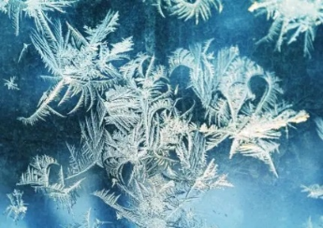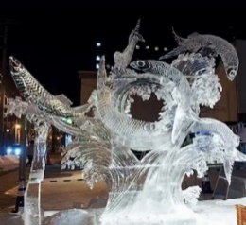
图1 图2
5. 如图2所示是哈尔滨冰雕展中的一组冰雕作品。展出当地的气温一直持续在-10℃以下，可是冰雕作品在一天天变小，此过程发生的物态变化是（ ）
A．升华 B．熔化 C．汽化 D．凝华
【答案】A。
【解析】气温在-10℃以下，冰不会熔化，所以B错，冰雕变小只能是由固态变成气态，是升华，A正确；汽化是物质由液态变成气态，冰是固态物质，所以不可能是汽化，C不合题意；凝华是物质由气态直接变成固态，冰本身已是固态，不可能再凝华，D不合题意。所以只有A是正确的。
6．四季分明的临沂有许多美丽的自然现象。下列现象由于凝华形成的是（ ）
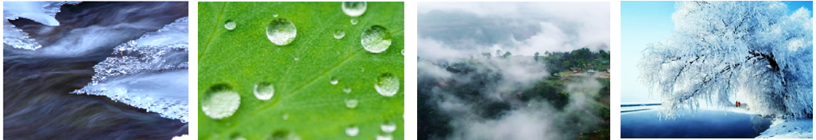
A．春天，冰雪消融 B．夏天，薄雾缥缈 C．秋天，露珠晶莹 D．冬天，雾松簇簇
【答案】D。
【解析】冬天，雾松是空气中的水蒸气遇冷直接凝华成的小冰晶。所以选D。
7．春节后气温骤降，人们惊讶地发现天空中下起了“冰粒”。气象专家解释这种“冰粒”为“霰（xiàn）”，是高空中的水蒸气遇到冷空气凝结形成的。下列自然现象与“霰”的形成原因相同的是（ ）
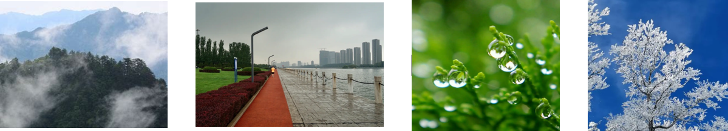
A B C D
A．恒山的大雾 B．汾河公园的雨
C．双塔公园的露 D．五台山的雾凇
【答案】D
【详解】由题可知，霰是空气中的水蒸气凝华成的小冰晶。
A．雾是空气中的水蒸气液化成的小水珠，故A不符合题意；
B．雨是空气中的水蒸气液化成的小水珠，故B不符合题意；
C．露是空气中的水蒸气液化成的小水珠，故C不符合题意；
D．雾凇是空气中的水蒸气凝华成的小冰晶，故D符合题意。
故选D。
8. 如图所示是两套探究碘的升华和凝华的实验装置。（标准大气压下水的沸点是100℃，碘的熔点是113.7℃、沸点是184.4℃）以下说法正确的是（ ）
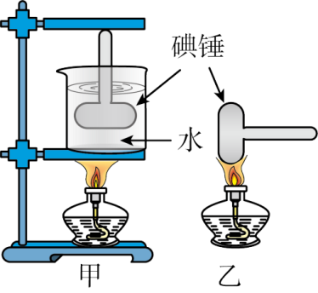
A．甲方案比乙方案好 B．乙方案比甲方案好
C．甲、乙方案都好 D．两种方案均不好
【答案】A
【详解】甲的方案中，沸水的温度保持 100℃不变，达不到碘的熔点，故碘不会发生熔化现象，直接发生升华。乙方案中，火焰的温度高于碘的熔点和沸点，碘会发生熔化和汽化现象，不利干探究碘的升华现象，故甲的方案好，故BCD错误，A正确。故选A。
9. 【从科技、生活、自然现象走向物理】根据小明去北方旅行过程中的相应情景，小明在北方亲身体验了冰雪世界，感受到了不同于南方的冬日风光。下列描述正确的是（ ）
A．“美丽雪景”是水蒸气升华形成的
B．哈气出现“白雾”是水蒸气汽化形成的
C．“河水冰封”是水凝固形成的
D．“窗上的冰花”是水蒸气液化形成的
【答案】C
【详解】A．雪是空气中的水蒸气遇冷凝固形成的，故A错误；
B．哈气出现“白雾”是水蒸气遇冷液化形成的小水滴，故B错误；
C．物质由液态变为固态的过程叫做凝固，冰是水凝固形成的，故C正确；
D．冰花是空气中的水蒸气遇冷凝华形成的，故D错误。
故选C。
10. 利用冷冻干燥技术制作“冻干草莓”，尽可能保持草莓色、香、味和营养成分。工人把含有大量水分的新鲜草莓温度降到-18℃以下，使草莓的水分凝固，再将其放置在温度低于水分熔点的真空环境中实现脱水，新鲜草莓变成了几乎不含水分的草莓干。根据以上信息可以判断：在冻干草莓脱水过程中，草莓的水分（ ）
A．迅速汽化 B．可能升华 C．一定熔化 D．可能凝华
【答案】B
【详解】在冻干草莓脱水过程中，将其放置在温度低于水分熔点的真空环境中实现脱水，脱水过程中水直接由固态变成了气态，是升华的过程，故B符合题意，ACD不符合题意。
故选B。

11．去年冬天哈尔滨旅游火爆全网，哈尔滨的美景有飘在空中的雪和挂在枝头的雾凇等，下列语句中加点字对应的物态变化形成过程与雾凇相同的是（ ）
A．“草上露水凝，天气一定晴” B．“十月打了霜，来年粮满仓”
C．“大雾不过晌，过晌听雨响” D．“化雪地结冰，上路要慢行”
【答案】B
【详解】雾凇是空气中的水蒸气遇冷凝华为固体的冰晶，附着植被表面。
A．“草上露水凝，天气一定晴”，露是空气中的水蒸气遇冷液化为液态的小水滴，附着在植被表面，故A不符合题意；
B．“十月打了霜，来年粮满仓”，霜是空气中的水蒸气遇冷凝华为固体的冰晶，附着在建筑物或植被表面，故B符合题意；
C．“大雾不过晌，过晌听雨响”，雾是空气中的水蒸气遇冷液化为液态的小水滴，故C不符合题意；
D．“化雪地结冰，上路要慢行”，结冰是水凝固形成的，故D不符合题意。
故选B。
12. 如图甲，将冰块放于易拉罐中并加入适量的盐，用筷子搅拌大约半分钟，用温度计测量罐中冰与盐水混合物的温度，可以看到温度计的示数低于0°C．这时观察易拉罐下部和底部，就会发现白霜，如图乙。白霜的形成属于（ ）
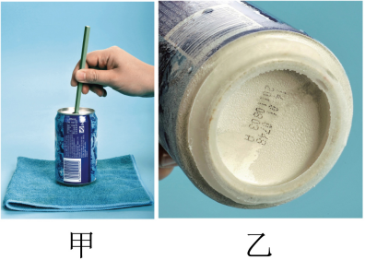
A．熔化 B．凝固 C．液化 D．凝华
【答案】D
【详解】易拉罐中冰与盐水混合物的温度低于0℃，空气中的水蒸气遇到温度很低的易拉罐，由气态直接凝华成为固态的霜，故D符合题意，ABC不符合题意。故选D。
13. 夏天，我们从冰箱中拿出的冰棒上常粘着一些白花花的“粉”，剥开包装纸看到冰棒直冒“白气”，其中“粉”的形成是 （填物态变化名称）现象，“白气”的形成过程要 热量。据你的观察，雪糕冒出的“白气”符合实际的是图中的 。
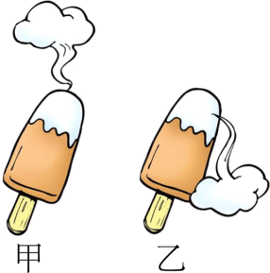
【答案】 凝华 放出 乙
【详解】[1]水蒸气遇到较冷的冰会直接凝华成小冰粒附着在冰块上，这就是“粉”。
[2]“白气”是空气中的水蒸气遇冷形成的小水珠，属于液化现象，要放出热量。
[3]“白气”是由水珠组成，水珠的密度大于空气的密度，小水珠会下沉，故图乙符合实际。
14. 常温下把干冰（固态二氧化碳）放入试管里，用气球套在试管口上（如图），会看到气球被充气越来越大，这是由于干冰_____（填物态变化名称）成了_____；过一段时间，试管壁外结了一层霜，这层霜是空气中的_____经过_____（填物态变化名称）而形成的；试管壁外结霜的现象，说明干冰发生物态变化时需要_____．
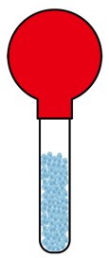
【答案】升华；气态二氧化碳；水蒸气；凝华；吸收热量。
【详解】固态的二氧化碳在常温下极易升华，故干冰放入试管里，干冰升华为气态的二氧化碳气体，所以用气球套在试管口上，会看到气球被充气越来越大；又因升华吸热，使试管温度降低，所以过一段时间，空气中的水蒸气遇到冷的试管壁凝华成固态的冰晶，即试管壁外结了一层霜，试管壁外结霜的现象，说明干冰发生物态变化时需要吸热．
15． 初冬的夜晚，地面的温度迅速降低到0℃以下，在地面或树木、植物的枝叶上出现小晶体（如图），这就是人们常说的“下霜了”；有霜的季节，农作物常被冻坏，人们就说遭受霜冻；实际上，农作物不是因为霜而受冻的，0℃以下的低气温才是真正的“凶手”；当空气干燥时，即使温度降到﹣20℃~﹣10℃，也不会出现霜；但此时农作物早被冻坏了；农民们称这种情况为“黑霜”。
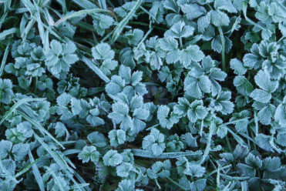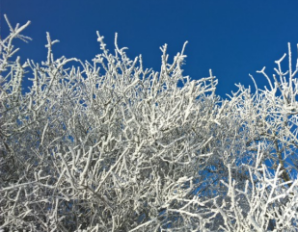
请你回答：
（1）霜的形成对应的物态变化名称是 ；
（2）请你根据短文，说明“霜”形成的条件是什么？ ；
（3）文中谈到：初冬的夜晚，在地面或树木、植物的枝叶上出现小晶体，这就是人们常说的“下霜了”，意思是说“霜”是从天上“掉”下来的；这种说法科学吗？为什么？ 。
【答案】 凝华 见详解 见详解
【详解】（1）霜是空气中的水蒸气遇冷凝华为固体的冰晶，附着在建筑物或植被表面。
（2）只有空气较湿润且当气温骤降时，空气中的水蒸气才会凝华为冰晶——霜。
（3）霜是由于空气中的水蒸气受冷直接凝华而成的；冬天的夜晚，地面的温度迅速降低到0℃以下，空气中的水蒸气就会在地面上迅速凝华形成固态的小晶体，即“霜”；“霜”不是从天上直接掉下来的，人们常说的“下霜了”这种说法是不科学的。

16．（2024·无锡·中考真题）如图所示，密封的锤形玻璃泡内装有少量碘颗粒，碘的熔点约为114℃。打开电吹风热风挡对玻璃泡加热，温度约为60℃，一段时间后，观察到玻璃泡内弥漫着紫红色的碘蒸气，停止加热，冷却后玻璃泡内又出现碘颗粒。关于这个过程，下列说法中正确的是（ ）
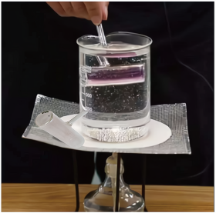
A．加热时，碘颗粒熔化 B．冷却时，碘蒸气凝固
C．加热时，碘颗粒升华 D．冷却时，碘蒸气液化
【答案】C
【详解】已知碘的熔点约为114℃。用电吹风热风挡对玻璃泡加热，温度约为60℃，低于碘的熔点，碘没有发生熔化，观察到玻璃泡内弥漫着紫红色的碘蒸气，说明固态的碘颗粒升华成碘蒸气；停止加热，冷却后玻璃泡内又出现碘颗粒，说明碘蒸气遇冷凝华成颗粒，故ABD错误，C正确。
故选C。
17.（2024·天津·中考真题）天津盘山有“上盘雪花飘，中盘雾雨渺，下盘夕阳照”的天然奇观，其中“雾”的形成过程中发生的主要物态变化是（ ）
A．凝固 B．升华 C．汽化 D．液化
【答案】D
【详解】雾是空气中的水蒸气遇冷液化形成的液态小水滴。故选D。
18. （2023·江苏南通·中考真题）下列日常生活中的做法与物理知识对应正确的是（ ）
A．洒水降温—熔化吸热 B．冰袋冷敷—升华吸热
C．蒸汽熨烫—液化放热 D．干冰保鲜—凝华放热
【答案】C
【详解】A．洒水降温是利用蒸发吸热，故A不符合题意；
B．冰袋冷敷是利用熔化吸热，故B不符合题意；
C．蒸汽熨烫是利用水蒸气液化放热熨烫使衣物平整，故C符合题意；
D．干冰保鲜是利用升华吸热，故D不符合题意。
故选C。
19.（2024·四川南充·中考真题）用飞机向云层撒干冰进行人工降雨，出现下列物态变化，其中放热的是（ ）
A．干冰迅速升华成二氧化碳气体
B．小冰晶在下落过程中熔化为小水珠
C．小雨滴在下落过程中部分汽化为水蒸气
D．云层中的水蒸气凝华成小冰晶
【答案】D
【详解】A．干冰迅速升华成二氧化碳气体，是升华现象，升华吸热，故A不符合题意；
B．小冰晶在下落过程中熔化为小水珠，是熔化现象，熔化吸热，故B不符合题意；
C．小雨滴在下落过程中部分汽化为水蒸气，是汽化现象，汽化吸热，故C不符合题意；
D．云层中的水蒸气凝华成小冰晶，是凝华现象，凝华放热，故D符合题意。
故选D。
20．（2023·湖北宜昌·中考真题）冬天下大雪时，小华看到护路工人往路面撒上大量的盐，他了解到道路结冰会对行车安全造成危害，撒盐可以使路面的冰雪熔化。小华不禁产生了疑问，在相同的气温下，为什么撒了盐后的冰就会熔化呢？
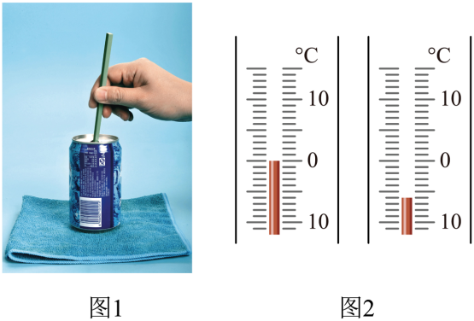
（1）小华回家后进行了探究，他从冰箱里取出一些冰块，分别放入甲乙两个相同的易拉罐中，并在乙罐中加入适量的盐，用筷子搅拌一段时间（如图1）。当两罐内 时，用温度计分别测出罐内混合物的温度（示数如图2），乙罐中混合物的温度为 ，对比甲罐温度小华得出相同的气温下撒了盐后的冰会熔化的原因是 ；
（2）小华还发现，一只罐外壁出现了白霜，而另一只外壁出现的是小水珠，出现白霜的是 （选填“甲”或“乙”）罐。
【答案】 有水出现 -6℃ 见解析 乙
【详解】（1）从冰箱里取出一些冰块，分别放入甲乙两个相同的易拉罐中，并在乙罐中相入适量的盐，用筷子搅拌一段时间，当两罐内有水出现，成为冰水混合物，由图2中乙图可知温度计的分度值是1℃，温度计的示数是-6℃，乙罐中混合物的温度为-6℃；对比甲乙两图，冰盐混合物的熔点低于冰的熔点，所以相同的气温下撒了盐后的冰会熔化。
（2）甲图中温度计的示数是0℃，水蒸气遇到甲罐壁会液化成小水珠；乙图中温度计的示数是-6℃，温度比较低，低于冰的凝固点，水蒸气遇到乙罐壁会凝华成白霜。

